UPDATE après tests du 5 décembre 2015 :
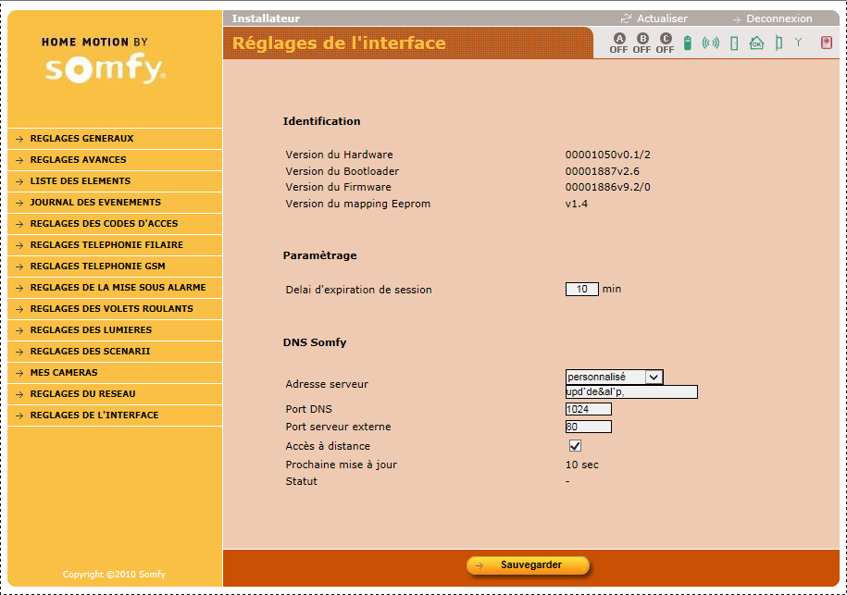Après avoir cliqué sur Sauvegarder, j'obtiens des "a```de" à la place de update.alarmesomfy.net (comme dans l’image ci-dessus)
Et modification des DNS primaires et secondaires pourtant faite comme demandé :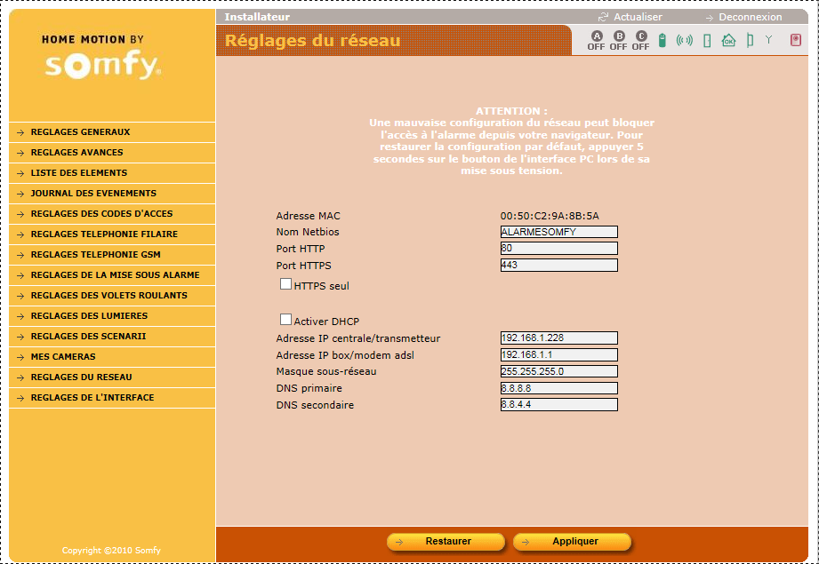
NOVEMBRE 2015 :
Appel à l’aide sur Forum SOMFY :
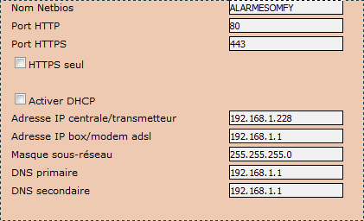
Mon DNS est bien 192.168.1.1 vérifié par ipconfig/all
(j’ai mis aussi en DNS secondaire pour voir mais idem que si laissé en 0.0.0.0 par défaut)
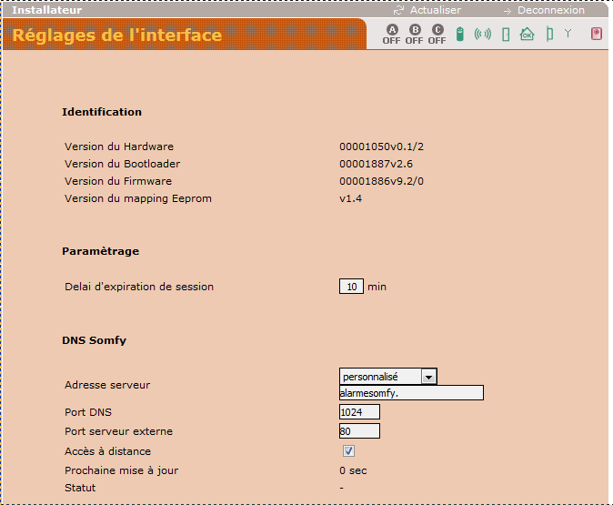
Je ne sais pas pourquoi le .net disparait quand je fais Sauvegarder…

